
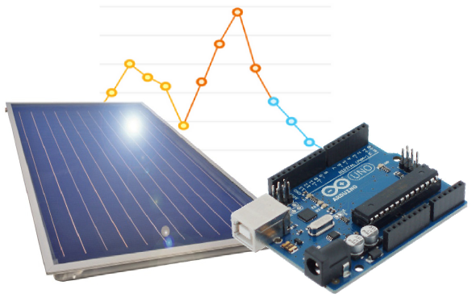
Version « Base » : une régulation fiable et autonome
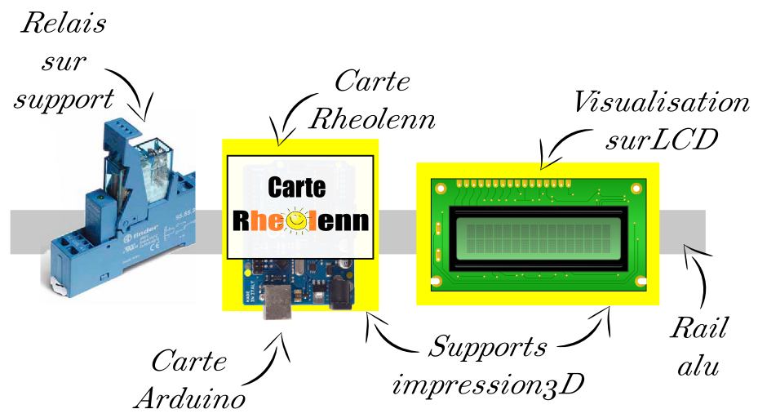
L'essentiel pour réguler votre station solaire !
Version « full» : régulation solaire avec accès réseau
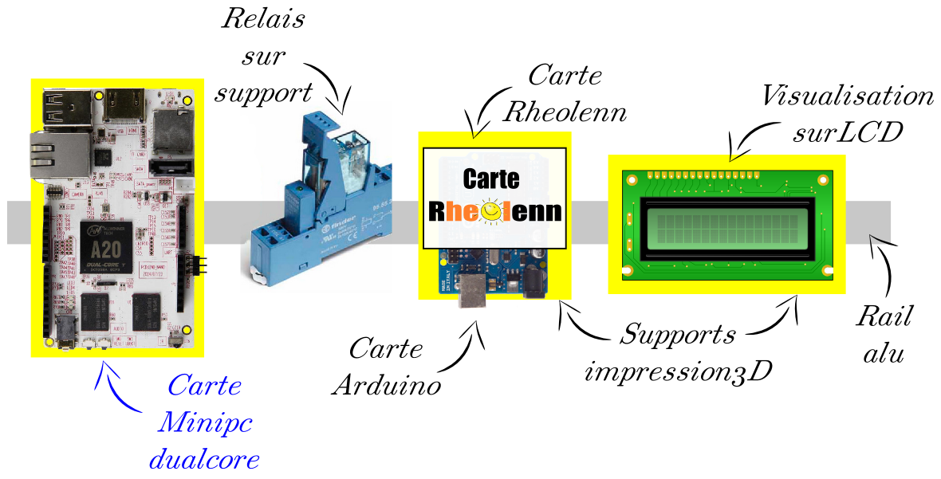
Pour réguler sa station solaire, enregistrer ses données et les visualiser sur réseau local ou même depuis le web !
Une création originale de :
 | 

